УРОК №6 ДЛИНА ОТРЕЗКА (п.2)

Цель: сформировать понятие длины отрезка, вспомнить единицы измерения длины, познакомить со старинными единицами измерения длины.

Проверка домашнего задания.

Математический диктант( выполняем на листочках).
- Начертите две точки. Обозначьте их. Соедините эти точки отрезком и заполните пропуски(на доске записано заранее)
____________- отрезок, _________________- концы отрезка.
- Поставьте четыре точки так, чтобы две лежали на отрезке, а две другие,- не принадлежали бы отрезку.
Заполните пропуски:
точки______________ лежат на отрезке_______________
точки______________ не лежат на отрезке ____________
- Начертите два равных отрезка, обозначьте, запишите равенство отрезков, используя математические символы.
- Начертите два отрезка так, чтобы один из них был короче другого. Обозначьте отрезки. Запишите это используя математические символы.
- Записать только ответы №5 из учебника.
Работа сдается на проверку.

Решение №30 из рабочей тетради (ответ: ломаная. Составные части ломаной звенья- соединенные между собой отрезки)

Сообщается тема и цель урока.

Повторение единиц измерения:
Назвать единицы длины, начиная с меньшей: миллиметр (мм), сантиметр (см), дециметр (дм), метр (м), километр (км).

Начертить таблицу зависимостей единиц длины друг от друга (вывешивается плакат).

см мм дм мм м мм
дм = см м = см км = м
м дм

Показать как правильно говорить:
« Один сантиметр равен десяти миллиметрам» (нужно обратить внимание на ударение в словах).
Мы повторили единицы измерения длины принятые во всем мире на данный момент( система измерения которой пользуются во всех областях науки).

В ХVI – XVII в. На Руси существовали свои единицы измерения: верста, сажень, аршин, вершок, пядь. По сей день ими пользуются в обыденной жизни.

Рассмотрим задачу составленную на основе исторических данных.

Читается заранее подготовленный доклад о Московском кремле (параллельно демонстрируется строение Московского кремля).

Начертим схему Московской кремлевской стены. 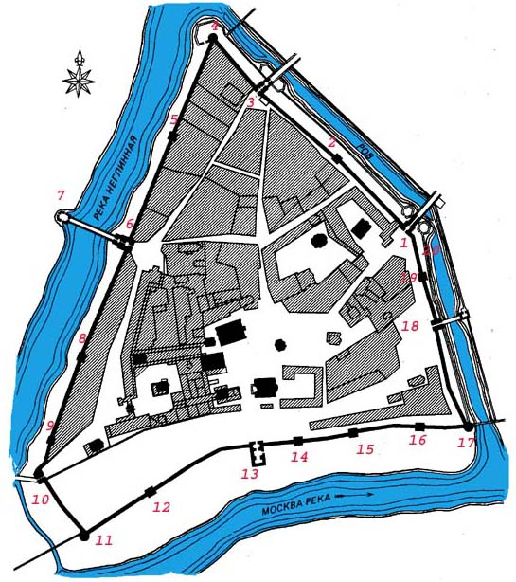

На момент 1917 года Московский кремль с высоты птичьего полёта выглядел следующим образом (смотри чертеж). Одна сторона равна 94сажени , две другие стороны в 3 раза больше. Оставшиеся две стороны в 2 раза больше длины первой длины .Найдите периметр Стены Московского кремля.

1) 94 . 2 = 188 (сажени) –длины второй и третей сторон
2) 94 . 3 = 282 (сажени) – длина четвертой и пятой сторон
3) 94 + 188. 2 + 282 . 2 = 1034 (сажени) периметр Московского кремля

Ответ. Периметр стены Московского кремля равна 1034 сажени.

Переведем полученный ответ в старинных единицах измерения в современны единицы измерения.
1 сажень = 216 см.
1034 . 216 = 223344 см, то есть 1034 версты равны 223344 см.

Переведем в метры: 223344 см приблизительно равны 2233 м. Переведем в километры 2233 м = 2 км 233м. (эта длина соответствует 1 версте)

Продолжим вычисления стен Московского кремля.
Средняя высота кремлевской стены составляла 20 аршин. Переведем данную величину в современные меры исчисления.

Зная, что 1 аршин = 70 см.
Можем сделать вывод 20 аршин = 1400 см = 14 м.

Самостоятельная работа.
Вычислить толщину кремлевской стены, зная что она составляет 5 аршин.

Многие из старинных мер уже своим названием говорят о своей длине (попробуйте догадаться о их длине самостоятельно, опрос класса):
пядь ( расстояние между вытянутым большим и указательным пальцами руки.Растояние пяди колебалось от19 до 23 см. Сохранилась поговорка « Семи пядей во лбу»),
локоть ( расстояние от конца вытянутого среднего пальца руки до локтевого сгиба. Размер локтя колебался в пределах от 36 до 46 см, и соответствовал двум пябям. Сохранилась поговорка « Сам с ноготок, а борода с локоток»

До сих пор в ходу следующие пословицы:
«мерить на свой аршин»
«как аршин проглотил»
«семь аршин говядины да три фунта лент»( так говорят о бессмыслицы, почему,
«аршин на кафтан, два на заплаты»( т.е. починка дороже вещи)
«пять верст до небес и всем лесом»
«эка верста выросла»

С чем новым вы познакомились на сегодняшним уроке?

Отгадайте следующую загадку:
«По утру с сажень, в полдень – с пядь,
а к вечером вечеру через поле хватает»?
(Тень)
Домашняя работа: п.2 читать, №107, №106.

